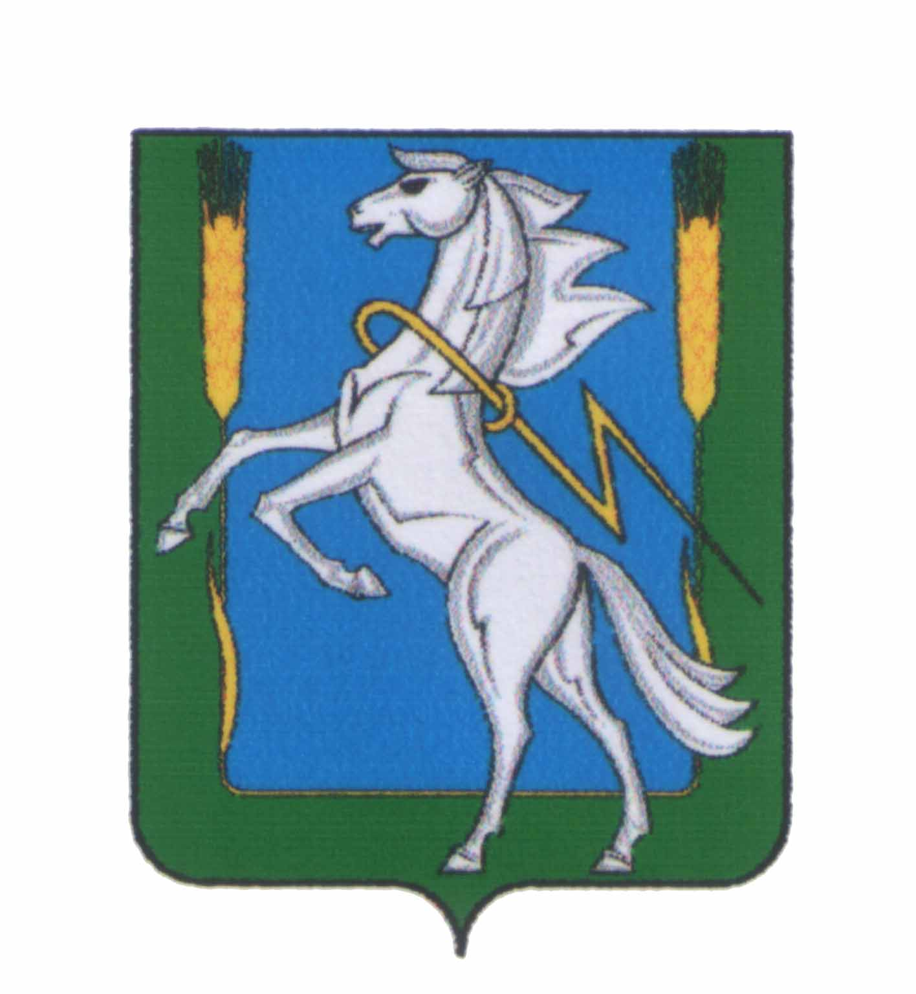
СОВЕТ ДЕПУТАТОВ
Теченского сельского поселения
Сосновского муниципального района Челябинской области
пятого созыва

РЕШЕНИЕ (ПРОЕКТ)

«___ » ___________ 2025г. №_______

О внесении изменений и дополнений
в Устав Теченского сельского поселения

Совет депутатов Теченского сельского поселения

РЕШАЕТ:

- Внести в Устав Теченского сельского поселения следующие изменения и дополнения:

- Титульный лист Устава Теченского сельского поселения изложить в следующей редакции:

«Устав Теченского сельского поселения Сосновского муниципального района Челябинской области».

- В статье 1 пункт 1 изложить в следующей редакции:

«1. Наименование муниципального образования: Теченское сельское поселение Сосновского муниципального района Челябинской области.
Сокращенная форма наименования муниципального образования: Теченское сельское поселение.
Наименование муниципального образования и сокращенная форма наименования муниципального образования равнозначны.
В официальных символах муниципального образования, наименованиях органов местного самоуправления, выборных и иных должностных лиц местного самоуправления, а также в других случаях, требующих указания наименования муниципального образования, допускается использование сокращенной формы наименования муниципального образования наравне с наименованием муниципального образования, определенным абзацем первым настоящего пункта.».

- В статье 5:

подпункт 12 пункта 1 изложить в следующей редакции:

«12) организация и осуществление мероприятий по работе с детьми и молодежью, участие в реализации молодежной политики, разработка и реализация мер по обеспечению и защите прав и законных интересов молодежи, разработка и реализация муниципальных программ по основным направлениям реализации молодежной политики, организация и осуществление мониторинга реализации молодежной политики в поселении;»;

дополнить пункт 1 подпунктом 14 следующего содержания:

«14) осуществление учета личных подсобных хозяйств, которые ведут граждане в соответствии с Федеральным законом от «07» июля 2003 года №112-ФЗ «О личном подсобном хозяйстве», в похозяйственных книгах.».

- В статье 15.1:

пункт 2 дополнить предложением следующего содержания:

«В сходе граждан по вопросу выдвижения кандидатуры старосты сельского населенного пункта и по вопросу досрочного прекращения полномочий старосты сельского населенного пункта помимо обладающих избирательным правом жителей сельского населенного пункта также могут принять участие граждане Российской Федерации, достигшие на день проведения схода граждан 18 лет и имеющие в собственности жилое помещение, расположенное на территории данного сельского населенного пункта, в случае, если это установлено муниципальными нормативными правовыми актами.»;

в пункте 3 абзац 2 изложить в следующей редакции:

«Полномочия старосты сельского населенного пункта прекращаются досрочно по решению представительного органа муниципального образования, в состав которого входит данный сельский населенный пункт, по представлению схода граждан сельского населенного пункта, а также в случаях, установленных пунктами 1-7 и 9.2 части 10 статьи 40 Федерального закона от «06» октября 2003 года №131-ФЗ «Об общих принципах организации местного самоуправления в Российской Федерации».».

- В статье 20 абзацы 2, 3 пункта 4 считать пунктом 5 и изложить в следующей редакции:

«5. Муниципальные нормативные правовые акты Совета депутатов и соглашения, заключенные между органами местного самоуправления, подлежат официальному обнародованию путем официального опубликования в газете «Сосновская Нива» и (или) в информационном бюллетене «Сосновская Нива» и (или) на официальном сайте Администрации Сосновского муниципального района Челябинской области (Сосновский74.рф, регистрация в качестве сетевого издания: ЭЛ №ФС 77-83938 от 16.09.2022г.).

Муниципальные нормативные правовые акты Совета депутатов, затрагивающие права, свободы и обязанности человека и гражданина, муниципальные нормативные правовые акты, устанавливающие правовой статус организаций, учредителем которых выступает муниципальное образование, а также соглашения, заключаемые между органами местного самоуправления, вступают в силу после их официального обнародования путем официального опубликования.».

- В статье 22 пункт 4 дополнить подпунктом 10.1 следующего содержания:

«10.1) приобретения депутатом статуса иностранного агента;».

- В статье 23 абзацы «а», «б» подпункта 2 пункта 8 изложить в следующей редакции:
«а) участие на безвозмездной основе в управлении политической партией, органом профессионального союза, в том числе выборным органом первичной профсоюзной организации, созданной в органе местного самоуправления, участие в съезде (конференции) или общем собрании иной общественной организации, жилищного, жилищно-строительного, гаражного кооперативов, товарищества собственников недвижимости;

б) участие на безвозмездной основе в управлении некоммерческой организацией (кроме участия в управлении политической партией, органом профессионального союза, в том числе выборным органом первичной профсоюзной организации, созданной в органе местного самоуправления, участия в съезде (конференции) или общем собрании иной общественной организации, жилищного, жилищно-строительного, гаражного кооперативов, товарищества собственников недвижимости) с предварительным уведомлением высшего должностного лица субъекта Российской Федерации в порядке, установленном законом субъекта Российской Федерации;».

- В статье 25:

абзац 3 пункта 2 изложить в следующей редакции:

«Муниципальные нормативные правовые акты Главы поселения, затрагивающие права, свободы и обязанности человека и гражданина, муниципальные нормативные правовые акты, устанавливающие правовой статус организаций, учредителем которых выступает муниципальное образование, а также соглашения, заключаемые между органами местного самоуправления, вступают в силу после их официального обнародования путем официального опубликования.»;

пункт 3 изложить в следующей редакции:

«3. Муниципальные нормативные правовые акты Главы поселения и соглашения, заключенные между органами местного самоуправления, подлежат официальному обнародованию путем официального опубликования в газете «Сосновская Нива» и (или) в информационном бюллетене «Сосновская Нива» и (или) на официальном сайте Администрации Сосновского муниципального района Челябинской области (Сосновский74.рф, регистрация в качестве сетевого издания: ЭЛ №ФС 77-83938 от 16.09.2022г.).».

- В статье 26:

пункт 1 дополнить подпунктом 10.1 следующего содержания:

«10.1) приобретения Главой поселения статуса иностранного агента;».

- В статье 27:

подпункт 1 пункта 1 изложить в следующей редакции:
«1) ежемесячное денежное содержание, состоящее из ежемесячного денежного вознаграждения и дополнительных выплат в порядке и в размерах, установленных муниципальными правовыми актами;»;

пункт 2 изложить в следующей редакции:

«2. Главе Теченского сельского поселения устанавливается ежемесячная доплата к страховой пенсии по старости (инвалидности) в связи с прекращением его полномочий (в том числе досрочно). Такая доплата устанавливается только в отношении лиц, осуществлявших полномочия Главы сельского поселения на постоянной основе и в этот период достигших пенсионного возраста или потерявших трудоспособность, и не осуществляется в случае прекращения полномочий указанных лиц по основаниям, предусмотренным пунктами 2.1, 3, 6-9 части 6, частью 6.1 статьи 36, частью 7.1, пунктами 5-8 и 9.2 части 10, частью 10.1 статьи 40 Федерального закона от «06» октября 2003 года №131-ФЗ «Об общих принципах организации местного самоуправления в Российской Федерации».
Условия, порядок назначения и выплаты ежемесячной доплаты к страховой пенсии по старости (инвалидности) устанавливаются решением Совета депутатов Теченского сельского поселения.».

- В статье 29:

подпункт 12 пункта 1 изложить в следующей редакции:

«12) организует и осуществляет мероприятия по работе с детьми и молодежью, участвует в реализации молодежной политики, разрабатывает и реализует меры по обеспечению и защите прав и законных интересов молодежи, разрабатывает и реализует муниципальные программы по основным направлениям реализации молодежной политики, организует и осуществляет мониторинг реализации молодежной политики в поселении;»;

дополнить пункт 1 подпунктом 14 следующего содержания:
«14) осуществляет учет личных подсобных хозяйств, которые ведут граждане в соответствии с Федеральным законом от «07» июля 2003 года №112-ФЗ «О личном подсобном хозяйстве», в похозяйственных книгах.».

- Статью 39.1 дополнить пунктами 2.1, 2.2 следующего содержания:

«2.1. Губернатор Челябинской области вправе вынести предупреждение, объявить выговор Главе сельского поселения за ненадлежащее исполнение или неисполнение обязанностей по обеспечению осуществления органами местного самоуправления отдельных государственных полномочий, переданных органам местного самоуправления федеральными законами и (или) законами Челябинской области.

2.2. Губернатор Челябинской области вправе отрешить от должности Главу сельского поселения в случае, если в течение месяца со дня вынесения Губернатором Челябинской области предупреждения, объявления выговора Главе сельского поселения в соответствии с частью 2.1 статьи 74 Федерального закона от «06» октября 2003 года №131-ФЗ «Об общих принципах организации местного самоуправления в Российской Федерации», Главой сельского поселения не были приняты в пределах своих полномочий меры по устранению причин, послуживших основанием для вынесения предупреждения, объявления выговора.».

- В статье 40.1 пункт 2 дополнить подпунктами 6, 7 следующего содержания:

«6) приобретение Главой сельского поселения статуса иностранного агента;

7) систематическое недостижение показателей для оценки эффективности деятельности органов местного самоуправления.».

- Настоящее решение подлежит официальному опубликованию в информационном бюллетене «Сосновская Нива» после его государственной регистрации в территориальном органе уполномоченного федерального органа исполнительной власти в сфере регистрации уставов муниципальных образований.

- Настоящее решение вступает в силу после его официального опубликования в соответствии с действующим законодательством.

Председатель Совета депутатов  Теченского сельского поселения  _______________ Р.В. Козина  М.п. | Глава  Теченского сельского поселения  ________________ Р.З. Хамитов  М.п.

